24 novembre 2025

STAHL CraneSystems GmbH

Daimlerstraße 6

74653 Künzelsau

STAHL CraneSystems amplia la sua gamma di paranchi a fune con la serie SXD con motori a doppia velocità.

I paranchi a fune SXD, compatti e robusti, dotati di motori a doppia polarità sono la soluzione ideale per il movimento di carichi pesanti sia con velocità che con precisione

Künzelsau, 23 ottobre 2025 – STAHL CraneSystems, azienda del gruppo Columbus McKinnon Corporation (CMCO) e specializzata nella produzione di paranchi e componenti per gru, lancia la nuova serie SXD, una gamma compatta di paranchi a fune con comando a 2 velocità per portate fino a 10.000 kg e altezze di solle-vamento fino a 12 m. Il paranco a fune SXD (Dual Speed) con motori a doppia polarità è l'evoluzione sistematica del paranco a fune SH e si caratterizza per la sua tecnologia semplice e collaudata.

Serie compatta di paranchi a fune con elevate prestazioni e lunga durata

I carriponte monotrave con paranchi a fune compatti SXD movimentano carichi con un peso fino a 10 tonnellate, ideali per l’installazione in capannoni di produzione di piccole dimensioni e aree di stoccaggio ristrette, con velocità di sollevamento fino a 5 m/min. Il paranco SXD può essere comodamente azionato tramite la pulsantiera pendente STH o tramite radiocomando Magnetek.

La funzione standard di monitoraggio delle condizioni di carico con l’aggiunta della della funzione di soppressione dell’azionamento ad impulsi garantiscono un controllo duraturo, sicuro e affidabile del paranco. I componenti sono protetti e l'usura è notevolmente ridotta. I componenti a bassa manutenzione del paranco a fune modulare SXD sono stati selezionati accuratamente e garantiscono presta-zioni elevate ed una lunga durata.

Facile da usare e sicuro sotto ogni aspetto

Il paranco a fune ha un peso proprio contenuto e risulta essere estremamente affidabile grazie alla ridotta manutenzione richiesta dal riduttore con lubri-ficazione a vita. Il paranco, con una portata di 10000 kg, pesa, in funzione della configurazione selezionata, solo 540 kg, valore che lo rendono uno dei più leggeri al mondo con le sue prestazioni. Il design ottimizzato e lineare del telaio rende l'installazione e la messa in servizio molto più semplici. Non sono necessarie conoscenze specialistiche, è sufficiente una formazione minima. L'albero di trasmissione è stato ottimizzato in funzione della gamma di regolazione sulla larghezza della flangia della trave consentendo così la regolazione direttamente in loco.

Il paranco a fune SXD vanta una serie di caratteristiche di sicurezza che riducono l'usura e ne aumentano la versatilità. Queste includono i guida fune con protezione integrata per le dita sulle pulegge di rinvio del bozzello di carico nonché il freno a ridotta manutenzione che grazie alla gestione del motore ha un’usura minima e non richiede regolazione. Il monitoraggio elettronico permanente del carico impedisce picchi di carico durante il sollevamento di pesi elevati. In caso di sovraccarico, viene immediatamente attivato l’arresto di sicurezza.

SXD e SXF: ognuno potente a modo suo

Un sistema di frenatura di sicurezza a regolazione continua e il Multicontroller SMC4 garantiscono un livello di sicurezza aggiuntivo per il paranco a fune con controllo in frequenza SXF. Questo monitora costantemente importanti dati tecnici di funzionamento e determina automaticamente, tra le altre cose, il carico collettivo risultante. La comunicazione avviene tramite un'interfaccia seriale Mod-bus. I convertitori di frequenza Magnetek IMPULSE·G+ Mini garantiscono il ris-petto dei limiti di funzionamento e di sicurezza. Il sistema frenante completamente integrato nel convertitore di frequenza facilita un funzionamento fluido e silenzioso.

Paranchi disponibili anche come parte di CraneKit

Sia l'SXD con doppia velocità che l'SXF con comando in regolazione di frequenza sono disponibili sia come paranchi a fune singoli o come parte di CraneKit di STAHL CraneSystems per la realizzazione di gru a ponte e di gru a bandiera. Ciò è particolarmente interessante per i produttori di gru e i costruttori di impianti che sono alla ricerca di soluzioni semplici, sicure e affidabili. Il principio plug-and-play consente di installare i componenti elettrici in modo semplice e veloce.

Ulteriori informazioni

sulle serie di paranchi a fune SXD e SXF sono disponibili al seguente link:

https://www.cmco.com/de-de/systemloesungen/hebetechnik/seilzug-sxd-sxf/

Informazioni su Columbus McKinnon

La Columbus McKinnon Corporation (CMCO) vanta una storia di oltre 150 anni. L'azienda è leader mondiale nella tecnologia del sollevamento e del controllo intelligente del movimento. Tre piattaforme di business sono riunite sotto un unico tetto: Lifting Solutions (paranchi, sistemi per gru e accessori di sollevamento), Linear Motion Solutions (colonne di sollevamento, sistemi di sollevamento e argani) e Conveyance Solutions (sistemi di trasporto e nastri trasportatori). CMCO è un'organizzazione globale con sede a Buffalo, New York. La sua presenza globale comprende uffici e stabilimenti di produzione in Nord America, America Latina, Europa, Africa e Asia. I prodotti CMCO sono utilizzati in oltre 50 paesi. 3.000 dipendenti in tutto il mondo generano un fatturato di oltre 1 miliardo di dollari (2024). L'innovativo portafoglio di prodotti, che comprende marchi di alta qualità come STAHL CraneSystems, Yale, Pfaff-Silberblau, Dorner e Montratec, risponde alle esigenze dei clienti più esigenti aumentando la sicurezza nelle aziende e promuovendone la crescita e l'efficienza. www.cmco.com

Informazioni su STAHL CraneSystems

Il marchio STAHL CraneSystems è sinonimo di paranchi e componenti per gru affidabili e sicuri, nonché di soluzioni ingegneristiche castomizzate. I prodotti sono utilizzati in gru a ponte standard, speciali e antideflagranti o in sistemi di sollevamento in settori quali l'industria automobilistica, petrolifera ed estrattiva, la costruzione di centrali elettriche, l'industria chimica, i trasporti e la logistica, l'industria siderurgica e del cemento, l'ingegneria meccanica e impiantistica, l'industria aerospaziale, nonché nell'industria farmaceutica e alimentare.

www.cmco.com/de/stahlcranes
Contatto aziendale:

STAHL CraneSystems GmbH | Daimlerstr. 6 | 74653 Künzelsau

Heike Metzger, Tel.: +49 7940 128-2388

E-Mail: heike.metzger@stahlcranes.com

Immagini e didascalie:

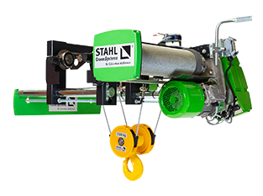
Immagine 1. STAHL CraneSystems amplia la sua gamma di paranchi a fune con la serie SXD, dotata di motori a doppia velocità per la movimentazione dei carichi velocemente e con precisione.

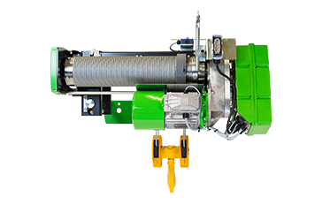
Immagine 2. I paranchi a fune compatti SXD offrono una soluzione di sollevamento efficiente e affidabile per il trasporto orizzontale e verticale di carichi per un'ampia varietà di applicazioni industriali.

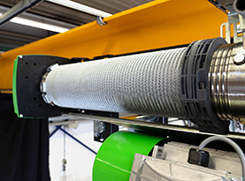
Immagine 3. Il guida fune migliorato protegge la fune, ne impedisce l’accavallamento e riduce le esigenze di manutenzione grazie alla semplicità di installazione, garantendo affidabilità e sicurezza.

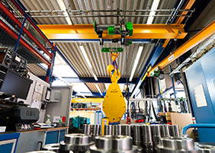
Immagine 4. I carriponte monotrave realizzati con CraneKit STAHL CraneSystems con la nuova serie di paranchi a fune SXD e SXF facilitano il trasporto efficiente dei componenti.

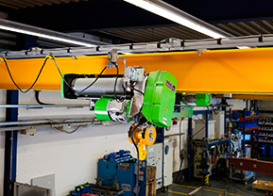
Immagine 5. Il paranco a fune SXD in una applicazione industriale.

